МИНИСТЕРСТВО ОБРАЗОВАНИЯ И НАУКИ РЕСПУБЛИКИ БЕЛАРУСЬ

БЕЛОРУССКИЙ НАЦИОНАЛЬНЫЙ ТЕХНИЧЕСКИЙ УНИВЕРСИТЕТ

ФАКУЛЬТЕТ ИНФОРМАЦИОННЫХ ТЕХНОЛОГИЙ И РОБОТОТЕХНИКИ

КАФЕДРА ПРОГРАММНОГО ОБЕСПЕЧЕНИЯ ИНФОРМАЦИОННЫХ СИСТЕМ И ТЕХНОЛОГИЙ

Отчет

по лабораторной работе № 2

по дисциплине

«Распределенная и параллельная обработка данных»

тема

«**Программная реализация и экспериментальное исследование алгоритма ASAP синхронного планирования вычислительных процессов**»

|  |  |  |
| --- | --- | --- |
| Исполнитель: |  | студент группы 10701117  Рашкевич В.А  Болтромюк П.А. |
|  |  |  |

### Минск, 2020

**План лабораторной работы:**

1. Изучение задачи планирования параллельных вычислений.
2. Изучение алгоритма ASAP – As Soon As Possible.
3. Разработка архитектуры программы.
4. Разработка структур данных для представления операций, графа непосредственного предшествования операций, последовательно-параллельного плана.
5. Программная реализация алгоритма.
6. Отладка программы.
7. Проведение вычислительного эксперимента на конкретных исходных данных (согласовать с преподавателем).
8. Сдача лабораторной работы.

**Ход работы:**

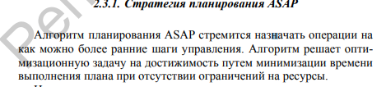

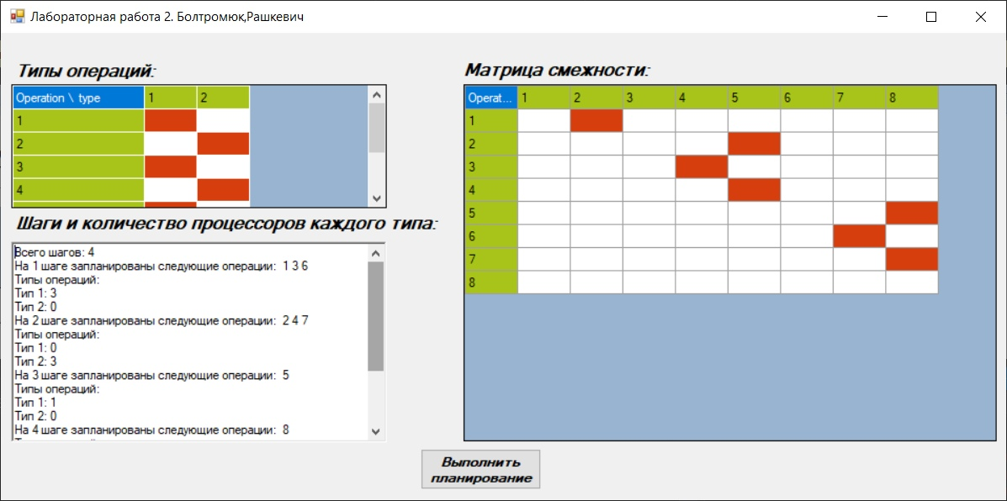

Рисунок 1-Реализация построения графа по технологии ASAP

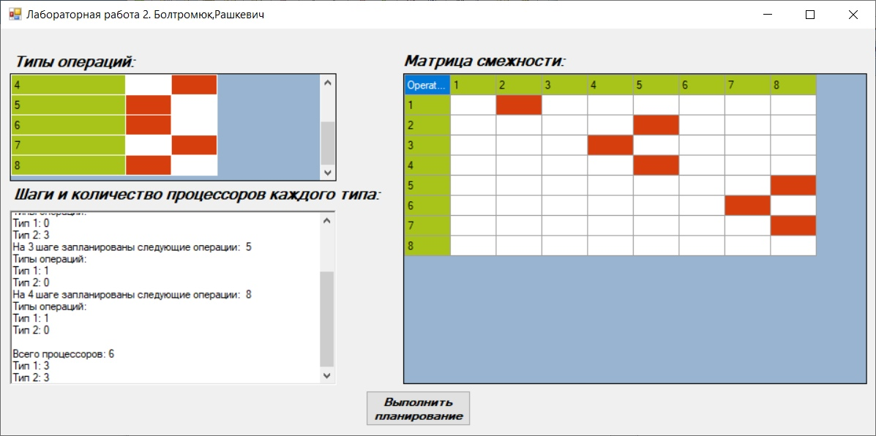

Рисунок 2 – Реализация построения графа по технологии ASAP

**Вывод:**

В ходе прохождения лабораторной роботы мы узнали, что из себя представляет технология ASAP, научились строить графы в соответствие с данной технологией .